
DECLARACIÓN DE BIENES PATRIMONIALES Y DE LA PARTICIPACION EN SOCIEDADES
CORPORACIÓN: AÑO 2023/2027 FECHA DE ANOTACIÓN: N O DE REGISTRO:
NOMBRE |  |  |  |  |  |  |  |  |  |  | DNI |  |  | 
DOMICILIO |  |  |  |  |  |  |  | ALLE
LOCALIDAD |  |  |  |  |  |  |  |  |  | C.P. |  |  | 
De conformidad con lo dispuesto en el artículo 75.7 de la Ley 7/1985, de 2 de abril,
Reguladora de las Bases de Régimen Local, formulo la siguiente declaración sobre los bienes y derechos que integran mi patrimoni
1. BIENES DE NATURALEZA URBANA
DIRECCIÓN (CALLE Y NÚMERO) |  |  |  |  |  |  | MUNICIPIO |  | PROVNCIA |  |  | NO REGISTRAL |  |  |  | FECHA DE  ADQUISICIÓN
1
2
3
4
2. BIENES DE NATURALEZA RUSTICA
MUNICIPIO |  |  |  |  |  | PROVNCIA |  |  | FECHA DE  ADQUISICIÓN |  |  |  |  | NO REGISTRAL
1
2
3
4
3. CUENTAS Y VALORES BANCANRIOS
CLASE DE TÍTULO |  |  |  |  |  | ENTIDAD EMISORA |  |  |  |  | FECHA DE ADQUISICIÓN
1 |  |  |  |  |  |  |  |  |  |  | 
2
3
4


Ayuntamiento de Tijarafe
4. OTROS VALORES MOBILIARIOS
CLASE DE TÍTULO |  |  |  | ENTIDAD EMISORA |  |  |  | NO DE SERIE O NO REGISTRAL |  |  | FECHA DE ADQUISICIÓN
1
2
3
4
5. DERECHOS REALES
NATURALEZA |  |  |  |  |  |  |  | CONTENDO DEL DERECHO
1
2
3
4
6. VEHICULOS
TIPO |  |  |  | MODELO |  |  | FECHA DE  ADQUISICIÓN |  | MATRÍCULA |  |  | OBSERVACIONES
1 |  |  |  | (èc;c-x- |  |  |  |  | 
2
3
4
7. SEMIMOVIENTES
ESPECIE |  |  | NO DE CABEZA |  |  | DESCRIPCIÓN |  |  | NO DE CABEZAS |  |  | OBSERVACIONES
1
2
3
4
8. BIENES INMUEBLES DE CARACTER ARTISTICO O DE CONSIDERABLE VALOR
ECONÓMICO
TIPO |  |  |  |  | VALOR ARTÍSTJCO |  |  |  |  | VALOR ECONÓMICO
1
2

Ayuntamiento de Tijarafe
Plaza La Paz l, Tijarafe. 38780 Santa cruz de Tenerife. Tfno. 922 490 003. Fax: 922 490 249
3
4
9. PARTICIPACION EN SOCIEDADES
TIPO DE SOCIEDAD |  |  | CLASE DE PARTICIPACIÓN
1
2
3
4
10. TIPO DE DECLARACION
Marcar con una X el cuadro que proceda:
 | Inicial
 | Final (por cese en el cargo)
 | Modificación (declaración de actualización o modificación de la información)
En cumplimiento de lo dispuesto en el artículo 75.7 de la Ley 7/1985, de 2 de abril, Reguladora de las Bases de Régimen Local y para que conste a los efectos oportunos, firmo la presente declaración, declarando ser ciertos los datos en ella consignados.
En TIJARAFE, a 11C de JINO de 2023.
El interesado, El Secretario,

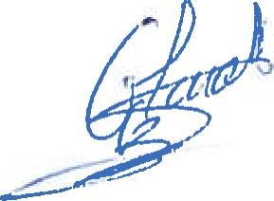

O l,

DECLARACIÓN SOBRE CAUSAS DE POSIBLE INCOMPATIBILIDAD Y SOBRE ACTIVIDADES QUE

PROPORCIONE O PUEDAN PROPORCIONAR INGRESOS ECONÓMICOS
CORPORACIÓN: AÑO 2023/2027 FECHA DE ANOTACIÓN: N DE REGISTRO:
NOMBRE |  |  |  |  |  |  |  |  |  |  |  |  |  |  |  |  | DNI |  |  |  |  | 
DOMICILIO |  |  |  |  |  |  |  |  |  |  |  | CALLE
LOCALIDAD |  |  |  |  |  |  |  |  |  |  |  |  |  |  |  | C.P. |  |  | 
De conformidad con lo dispuesto en el artículo 75.7 de la Ley 7/1985, de 2 de abril, Reguladora de las Bases de Régimen Local, y los artículos 30 y 31 del Reglamento de
Organización, Funcionamiento y régimen Jurídico de las Entidades Locales, aprobado por Real Decreto 2568/1986, de 28 de noviembre, formula la siguiente declaración sobre causas de posible incompatibilidad y actividades y declara:
Que [no concurre ninguna de las causas de incompatibilidad descritas en el artículo 178 de la Ley Orgánica 5/1985 de Régimen Electoral General / que concurren las siguientes causas de incompatibilidad de las descritas en el artículo 178 de la Ley Orgánica 5/1985, de régimen Electoral General,
1.
2.
ACTIVIDAD QUE DESARROLLA
1. ACTIVIDAD/CARGO PUBLICO
ADMINISTRACIÓNËORESNORGANISMO: |  |  |  |  |  |  |  |  |  |  |  |  | LOCALIDAD: |  |  |  |  |  | PROVNCIA:
DENOMINACI N DEL PUESTO: |  |  |  |  |  |  |  |  |  |  |  |  | CUERPO/ESCALA:
DESCRÐ)CI N DE LA ACTIVIDAD:
REMUNERACI N:
2. CARGO DE REPRESENTACION POPULAR
gano: |  |  |  |  |  |  |  |  |  |  | Cargo: |  |  |  |  |  | Remuneración:
3. CARGO EN CAMARAS O COLEGIOS PROFESIONALES
Corporación: |  |  |  |  |  |  |  |  |  |  | Localidad: |  |  |  |  |  | Provincia:
Cargo:
Remuneración.
4. ACTIVIDAD POR CUENTA PROPIA
 | ACTIVIDAD O EMPRESA: |  |  |  |  |  |  |  |  | LOCALIDAD: |  |  |  |  |  |  |  | PROVNCLA:
 | DESCR.Ð'CI N DE LA ACTIVIDAD:
 |  |  |  |  |  |  |  | NO de inscripción/filiación a la Seguridad Social:
 | 5. ACTIVIDAD POR CUENTA AJENA
 | ENTIDAD O EMPRESA: |  |  |  |  |  |  |  |  |  |  |  |  |   NIF:  co
 | Domicilio Social: 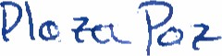 |  |  |  |  |  |  |  |  | Localidad: |  |  |  | cra |  |  |  | Provincia: 
 | DESCRIPCI N DE LA ACTIVIDAD DE LA E DAD O EMPRESA:
 | DESCRIPCI N DE LA ACTIVIDAD QUE DESARROLLA:
 | 6. OTRAS ACTIVIDADES
 | 7. AMPLIACION DE DATOS POR EL DECLARANTE
 | 8. TIPO DE DECLARACIÓN
 | Marcar con una X el cuadro que proceda:
 |  | Inicial
 |  | Final (por cese en el cargo)
 |  | Modificación (declaración de actualización o modificación de la información)
En cumplimiento de lo dispuesto en el artículo 75.7 de la Ley 7/1985, de 2 de abril, Reguladora de las Bases de Régimen Local y para que conste a los efectos oportunos, firmo la presente declaración, declarando ser ciertos los datos en ella consignados.
En TIJARAFE, a de de 2023.
El interesado, El Secretario,
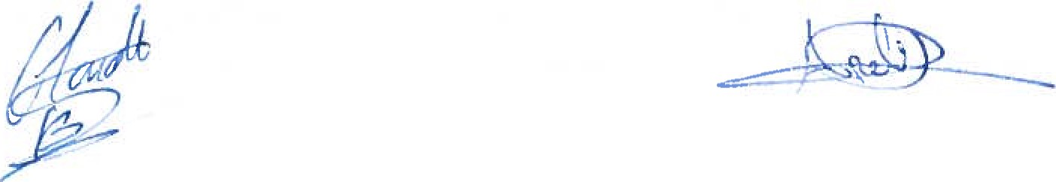

nO 1, Far
DECLARACIÓN SOBRE CAUSAS DE POSIBLE INCOMPATIBILIDAD Y SOBRE ACTIVIDADES QUE

PROPORCIONE O PUEDAN PROPORCIONAR INGRESOS ECONÓMICOS
CORPORACIÓN: AÑO 2023/2027 FECHA DE ANOTACIÓN: N O DE REGISTRO:
NOMBRE |  DC ...J |  |  |  |  | DNI
DOMICILIO |  |  | CALLE
LOCALIDAD |  |  |  |  | C.P. |  | B {-80
De conformidad con lo dispuesto en el artículo 75.7 de la Ley 7/1985, de 2 de abril, Reguladora de las Bases de Régimen Local, y los artículos 30 y 31 del Reglamento de Organización, Funcionamiento y régimen Jurídico de las Entidades Locales, aprobado por Real Decreto 2568/1986, de 28 de noviembre, formula la siguiente declaración sobre causas de posible incompatibilidad y actividades y declara:
Que [no concurre ninguna de las causas de incompatibilidad descritas en el artículo 178 de la Ley Orgánica 5/1985 de Régimen Electoral General que concurren las siguientes causas de incompatibilidad de las descritas en el artículo 178 de la Ley Orgánica 5/1985, de régimen Electoral General,
1.
2.
ACTIVIDAD QUE DESARROLLA
1. ACTIVIDAD/CARGO PUBLICO
ADMNISTRACIÓN/EMPRESNORGANISMO: |  |  |  | LOCALIDAD: |  |  | PROVNCIA:
DENOMr•4AC1 N DEL PUESTO: |  |  |  | CUERPO!ESCALA:
DESCOCI N DE LA ACTIVIDAD
REMUNERACI N:
2. CARGO DE REPRESENTACION POPULAR
rgano: |  | Cargo: |  |  |  | Remuneración:
3. CARGO EN CAMARAS O COLEGIOS PROFESIONALES
Corporación: |  | Localidad: |  |  |  | Provincia:
Cargo:
Remuneración:
4. ACTIVIDAD POR CUENTA PROPIA

l,
ACTIVIDAD O EMPRESA: |  |  | LOCALIDAD:  |  | PROVNCIA: > C 44
DESCRIPCI N DE LA ACTIVIDAD:  
NIF: |  | NO de inscripción/filiación a la Seguridad Social: 
5. ACTIVIDAD POR CUENTA AJENA
ENTIDAD o EMPRESA: V ,  |  |  |  | NIF:  
Domicilio Social: |  |  | Localidad:  |  | Provincia: 
DESCRIPCI
N
DE
LA
ACTIVIDAD
DE
LA
ENTIDAD
O
EMPRESA:
DES RIPCI N DE LA ACTIVIDAD QUE DESARROLLA:
6. OTRAS ACTIVIDADES
7. AMPLIACION DE DATOS POR EL DECLARANTE
8. TIPO DE DECLARACIÓN
Marcar con una X el cuadro que proceda:
 | Inicial
 | Final (por cese en el cargo)
 | Modificación (declaración de actualización o modificación de la información)
En cumplimiento de lo dispuesto en el artículo 75.7 de la Ley 7/1985, de 2 de abnl, Reguladora de las Bases de Régimen Local y para que conste a los efectos oportunos, firmo la presente declaración, declarando ser ciertos los datos en ella consignados.
En TIJARAFE, a de JUNIO de 2023.


El interesado, El Secretario,
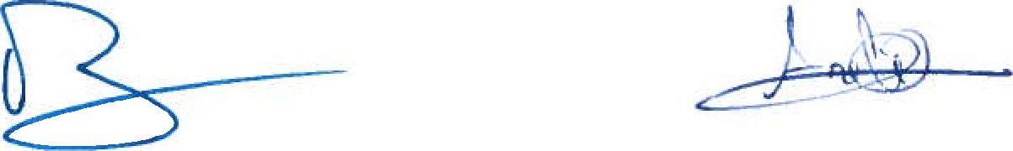

1,

DECLARACIÓN DE BIENES PATRIMONIALES Y DE LA PARTICIPACION EN SOCIEDADES

CORPORACIÓN: AÑO 2023/2027 FECHA DE ANOTACIÓN: N O DE REGISTRO:
NOMBRE |  |  |  |  |  |  | DNI | 
DOMICILIO  LOCALIDAD |  |  |  |  | CALLE |   C.P.
De conformidad con lo dispuesto en el artículo 75.7 de la Ley 7/1985, de 2 de abril,
Reguladora de las Bases de Régimen Local, formulo la siguiente declaración sobre los bienes y derechos que integran mi patrimonio
1. BIENES DE NATURALEZA URBANA
DIRECCIÓN (CALLE Y NÚMERO) |  |  |  | MUNICIPIO |  | PROVNCIA | NO REGISTRAL |  |  | FECHA DE  ADQUISICIÓN
1
2
3
4
2. BIENES DE NATURALEZA RUSTICA
MUNICIPIO |  |  | PROVINCIA |  |  | FECHA DE  ADQUISICIÓN |  | NO REGISTRAL
1
2
3
4
3. CUENTAS Y VALORES BANCANRIOS
CLASE DE TÍTULO |  |  | ENTIDAD EMISORA |  |  |  | FECHA DE ADQUISICIÓN
1 |  |  | 
2
3
4

1,
4. OTROS VALORES MOBILIARIOS
CLASE DE TÍTULO |  |  | ENTIDAD EMISORA |  |  |  | NO DE SERIE O NO  REGISTRAL |  |  | FECHA DE ADQUISICIÓN
1
2
3
4
5. DERECHOS REALES
NATURALEZA |  |  |  |  |  |  | CONTENIDO DEL DERECHO
1
2
3
4
6. VEHICULOS
TIPO |  |  | MODELO |  |  | FECHA DE  ADQUISICIÓN |  | MATRiCULA |  |  | OBSERVACIONES
1 |  |  |  |  |  | (O d l |  | 4033DV
2
3
4
7. SEMIMOVIENTES
ESPECIE |  | NO DE CABEZA |  |  | DESCRIPCIÓN |  |  | NO DE CABEZAS |  |  | OBSERVACIONES
1
2
3
4
8. BIENES INMUEBLES DE CARACTER ARTISTICO O DE CONSIDERABLE VALOR ECONÓMICO
TIPO |  |  |  | VALOR ARTÍSTICO |  |  |  |  | VALOR ECONÓMICO
1
2


Paz n' l,
 | 3
 | 4
 | 9. PARTICIPACION EN SOCIEDADES
 | TIPO DE SOCIEDAD |  |  | CLASE DE PARTICIPACIÓN
 | 1
 | 2
 | 3
 | 4
 | 10. TIPO DE DECLARACION
 | Marcar con una X el cuadro que proceda:
 |  | Inicial
 |  | Final (por cese en el cargo)
 |  | Modificación (declaración de actualización o modificación de la información)
En cumplimiento de lo dispuesto en el artículo 75.7 de la Ley 7/1985, de 2 de abril, Reguladora de las Bases de Régimen Local y para que conste a los efectos oportunos, firmo la presente declaración, declarando ser ciertos los datos en ella consignados.
En TIJARAFE, a de JINIO de 2023
El interesado, El Secretario,
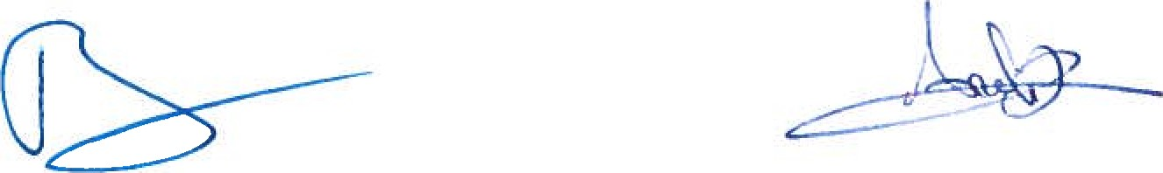

nO l,

DECLARACIÓN SOBRE CAUSAS DE POSIBLE INCOMPATIBILIDAD Y SOBRE ACTIVIDADES QUE

PROPORCIONE O PUEDAN PROPORCIONAR INGRESOS ECONÓMICOS
CORPORACIÓN: AÑO 2023/2027 FECHA DE ANOTACIÓN: N O DE REGISTRO:
NOMBRE |  |  |  |  |  |  |  |  |  |  |  | 
DOMICILIO |  |  |  |  |  |  | CALLE 
LOCALIDAD |  |  |  |  |  |  |  |  | C.P. |  | 
De conformidad con lo dispuesto en el artículo 75.7 de la Ley 7/1985, de 2 de abril, Reguladora de las Bases de Régimen Local, y los artículos 30 y 31 del Reglamento de
Organización, Funcionamiento y régimen Jurídico de las Entidades Locales, aprobado por Real Decreto 2568/1986, de 28 de noviembre, formula la siguiente declaración sobre causas de posible incompatibilidad y actividades y declara:
Que [no concurre ninguna de las causas de incompatibilidad descritas en el artículo 178 de la Ley Orgánica 5/1985 de Régimen Electoral General / que concurren las siguientes causas de incompatibilidad de las descritas en el artículo 178 de la Ley Orgánica 5/1985, de régimen Electoral General,
1.
2.
ACTIVIDAD QUE DESARROLLA
1. ACTIVIDAD/CARGOP LICO
ADMINISTRACIÓNÆMPRESNORGANISMO: |  |  |  |  |  |  |  | LOCALIDAD: |  |  | PROVNCIA:
DENOMNACI N DEL PUESTO: |  |  |  |  |  |  |  | CUERPO/ESCALA:  
DESCRIPCI N DE LA ACTNIDAD:
REMUNERACI N:
2. CARGO DE REPRESENTACION POPULAR
rgano: |  |  |  |  |  | Cargo: |  |  |  | Remuneración:
3. CARGO EN CAMARAS O COLEGIOS PROFESIONALES
Corporación: |  |  |  |  |  | Localidad: |  |  |  | Provincia:
Cargo:
Remuneración:
4. ACTIVIDAD POR CUENTA PROPIA

1,
ACTIVIDAD O EMPRESA: |  |  | LOCALIDAD: |  | PROVNCIA:
DESCRIPCI N DE LA ACTIVIDAD:
NIF: |  | NO de inscripción/filiación a la Seguridad Social:
5. ACTIVIDAD POR CUENTA AJENA
ENTIDAD O EMPRESA: |  |  |  | NIF:
Domicilio Social: |  |  | Localidad: |  | Provincia:
DESCRIPCI N DE LA ACTIVIDAD DE LA ENTIDAD O EMPRESA:
DESCRIPCI N DE LA ACTIVIDAD QUE DESARROLLA:
6. OTRAS ACTIVIDADES
7. AMPLIACION DE DATOS POR EL DECLARANTE
8. TIPO DE DECLARACIÓN
Marcar con una X el cuadro que proceda:
 | Inicial
 | Final (por cese en el cargo)
 | Modificación (declaración de actualización o modificación de la información)
En cumplimiento de lo dispuesto en el artículo 75.7 de la Ley 7/1985, de 2 de abril, Reguladora de las Bases de Régimen Local y para que conste a los efectos oportunos, firmo la presente declaración, declarando ser ciertos los datos en ella consignados.
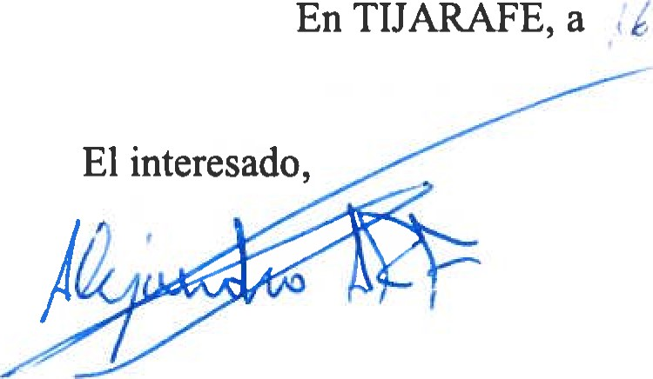

de JUNIO de 2023.

El Secretario,

nO l,

DECLARACIÓN DE BIENES PATRIMONIALES Y DE LA PARTICIPACION EN SOCIEDADES

CORPORACIÓN: AÑO 2023/2027 FECHA DE ANOTACIÓN: N O DE REGISTRO:
NOMBRE |  |  |  |  |  |  |  |  |  | DNI |  |  | 3149
DOMICILIO |  |  |  |  |  |  | CALLE |  |  |  |  |  |  |  | 14
LOCALIDAD |  |  |  |  |  |  |  |  | C.P. |  |  | 
De conformidad con lo dispuesto en el artículo 75.7 de la Ley 7/1985, de 2 de abril, Reguladora de las Bases de Régimen Local, formulo la siguiente declaración sobre los bienes y derechos que integran mi patrimonio
1. BIENES DE NATURALEZA URBANA
DIRECCIÓN (CALLE Y NÚMERO) |  |  |  |  |  | MUNICIPIO |  | PROVNCIA |  |  | NO REGISTRAL |  |  |  | FECHA DE  ADQUISICIÓN
1
2
3
4
2. BIENES DE NATURALEZA RUSTICA
MUNICIPIO |  |  |  |  | PROVNCIA |  |  | FECHA DE  ADQUISICIÓN |  |  |  |  | NO REGISTRAL
1
2
3
4
3. CUENTAS Y VALORES BANCANRIOS
CLASE DE TÍTULO |  |  |  |  | ENTIDAD EMISORA |  |  |  |  | FECHA DE ADQUISICIÓN
1 |  |  |  |  | 
2 |  |  |  |  | 
3 |  |  |  |  |  |  |  |  |  |  zots
4 |  |  |  |  |  |  |  |  |  | 

no l,
4. OTROS VALORES MOBILIARIOS
CLASE DE TÍTULO |  |  | ENTIDAD EMISORA |  |  |  | NO DE SERE O NO REGISTRAL |  |  | FECHA DE ADQUISICIÓN
1
2
3
4
5. DERECHOS REALES
NATURALEZA |  |  |  |  |  |  | CONTENIDO DEL DERECHO
1
2
3
4
6. VEHICULOS
TIPO |  |  | MODELO |  |  | FECHA DE  ADQUISICIÓN |  | MATRÍCULA |  |  | OBSERVACIONES
1
2
3
4
7. SEMIMOVIENTES
ESPECIE |  | NO DE CABEZA |  |  | DESCRIPCIÓN |  |  | NO DE CABEZAS |  |  | OBSERVACIONES
2
3
4
8. BIENES INMUEBLES DE CARACTER ARTISTICO O DE CONSIDERABLE VALOR
ECONÓMICO
TIPO |  |  |  | VALOR ARTÍSTICO |  |  |  |  | VALOR ECONÓMICO
1
2


nO l,

dc
3
4
9. PARTICIPACION EN SOCIEDADES
TIPO DE SOCIEDAD |  |  | CLASE DE PARTICIPACIÓN
1
2
3
4
10. TIPO DE DECLARACION
Marcar con una X el cuadro que proceda:
 | Inicial
 | Final (por cese en el cargo)
 | Modificación (declaración de actualización o modificación de la información)
En cumplimiento de lo dispuesto en el artículo 75.7 de la Ley 7/1985, de 2 de abril, Reguladora de las Bases de Régimen Local y para que conste a los efectos oportunos, firmo la presente declaración, declarando ser ciertos los datos en ella consignados.
En TIJARAFE, a de JLNIO de 2023.
El interesado, El Secretario,
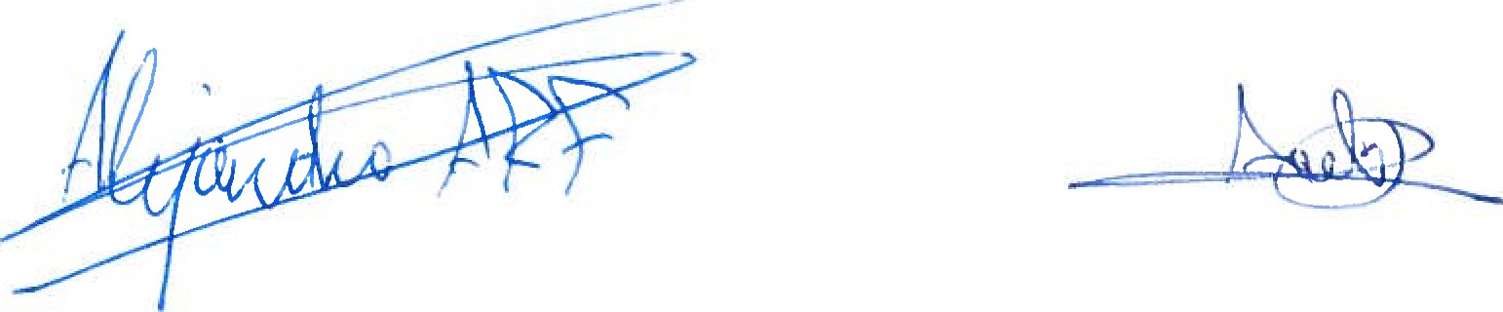

o l,


de

DECLARACIÓN DE BIENES PATRIMONIALES Y DE LA PARTICIPACION EN SOCIEDADES
CORPORACIÓN: AÑO 2023/2027 FECHA DE ANOTACIÓN: N O DE REGISTRO:
NOMBRE |  |  cfivnu.£ Oe |  |  |  |  |  | DNI |  | ? qo?zt IO —L
DOMICILIO |  |  |  |  | CALLE | 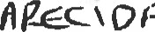
LOCALIDAD |  |  |  |  |  |  | C.P. |  | 3gago
De conformidad con lo dispuesto en el artículo 75.7 de la Ley 7/1985, de 2 de abril,
Reguladora de las Bases de Régimen Local, fon•nulo la siguiente declaración sobre los bienes y derechos que integran mi patrimonio
1. BIENES DE NATURALEZA URBANA
DIRECCIÓN (CALLE Y NÚMERO) |  |  |  | MUNICIPIO |  | PROVNCIA |  | N REGISTRAL |  |  |  | FECHA DE  ADQUISICIÓN
1
2
3
4
2. BIENES DE NATURALEZA RUSTICA
MUNICIPIO |  |  | PROVNCIA |  |  | FECHA DE  ADQUISICIÓN |  |  |  | NO REGISTRAL
1
2
3
4
3. CUENTAS Y VALORES BANCAMUOS
CLASE DE TÍTULO |  |  | ENTIDAD EMISORA |  |  |  |  | FECHA DE ADQUISICIÓN
I | COGÑTIÄ AHoZð?-o |  |  |  |  |  |  | TH P 100
2
3
4


Ayuntamiento de Tijarafe
4. OTROS VALORES MOBILIARIOS
CLASE DE TÍTULO |  |  | ENTIDAD EMISORA |  |  |  | NO DE SERIE O NO REGISTRAL |  |  | FECHA DE ADQUISICIÓN
1
2
3
4
5. DERECHOS REALES
NATURALEZA |  |  |  |  |  |  | CONTENIDO DEL DERECHO
1
2
3
4
6. VEHICULOS
TIPO |  |  | MODELO |  |  | FECHA DE  ADQUISICIÓN |  | MATRÍCULA |  |  | OBSERVACIONES
1
2
3
4
7. SEMIMOVIENTES
ESPECIE |  | NO DE CABEZA |  |  | DESCRIPCIÓN |  |  | NO DE CABEZAS |  |  | OBSERVACIONES
1
2
3
4
8. BIENES INMUEBLES DE CARACTER ARTISTICO O DE CONSIDERABLE VALOR
ECONÓMICO
TIPO |  |  |  | VALOR ARTÍSTICO |  |  |  |  | VALOR ECONÓMICO
 | 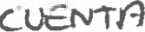 tqqozzo
2

Ayuntamiento de Tijarafe
Plaza Paz 1, Tijarafe. 38780 Santa de Tenerife. Tfno. 922 490 003. Fax: 922 490 249

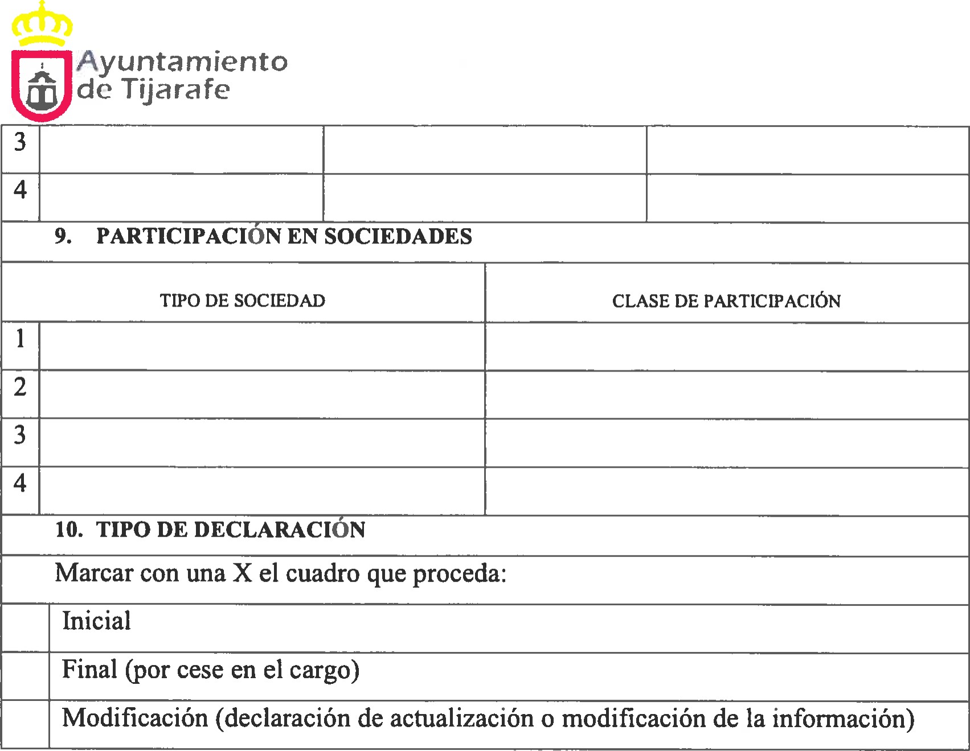dc
En cumplimiento de lo dispuesto en el artículo 75.7 de la Ley 7/1985, de 2 de abril, Reguladora de las Bases de Régimen Local y para que conste a los efectos oportunos, firmo la presente declaración, declarando ser ciertos los datos en ella consignados.
En TIJARAFE, a de JUNIO de 2023.
El interesado, El Secretario,
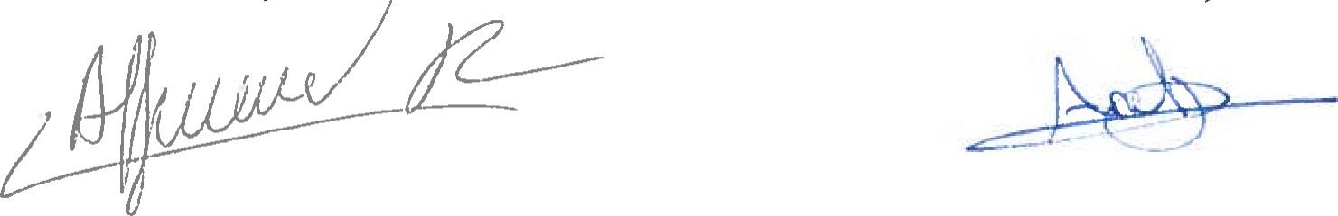

O 1,

DECLARACIÓN SOBRE CAUSAS DE POSIBLE INCOMPATIBILIDAD Y SOBRE ACTIVIDADES QUE

PROPORCIONE O PUEDAN PROPORCIONAR INGRESOS ECONÓMICOS

CORPORACIÓN: AÑO 2023/2027 FECHA DE ANOTACIÓN: N O DE REGISTRO:
NOMBRE | ROYA |  |  |  |  | DM |  | 'O —k
DOMICILIO |  |  | CALLE DA
LOCALIDAD |  |  |  |  | C.P. |  | 38
De conformidad con lo dispuesto en el artículo 75.7 de la Ley 7/1985, de 2 de abril, Reguladora de las Bases de Régimen Local, y los artículos 30 y 31 del Reglamento de Organización, Funcionamiento y régimen Jurídico de las Entidades Locales, aprobado por Real Decreto 2568/1986, de 28 de noviembre, formula la siguiente declaración sobre causas de posible incompatibilidad y actividades y declara:
Que [no concurre ninguna de las causas de incompatibilidad descritas en el artículo 178 de la Ley Orgánica 5/1985 de Régimen Electoral General / que concurren las siguientes causas de incompatibilidad de las descritas en el artículo 178 de la Ley Orgánica 5/1985, de régimen Electoral General,
1.
2.
ACTIVIDAD QUE DESARROLLA
1. ACTIVIDAD/CARGO PUBLICO
ADMNISTMCIÓN/EMPRESNORGANISMO: |  |  |  | LOCALIDAD: |  |  | PROVNCIA
DENOMNACI N DEL PUESTO: |  |  |  | CUERPOÆSCALA•.
DESCRIPCI N DE LA ACTIVIDAD:
REMUNERACI N:
2. CARGO DE REPRESENTACION POPULAR
rgano: |  | Cargo: |  |  |  | Remuneración:
3. CARGO EN CÁMARAS O COLEGIOS PROFESIONALES
Corporación: |  | Localidad: |  |  |  | Provincia:
Cargo:
Remuneración:
4. ACTIVIDAD POR CUENTA PROPIA

n'
ACTIVIDAD O EMPRESA: |  |  | LOCALDAD: |  |  |  | PROVNCIA:
DESCRIPCI N DE LA ACTIVIDAD:
NIF: |  | NO de inscripción/filiación a la Seguridad Social:
5. ACTIVIDAD POR CUENTA AJENA
ENTIDAD O EMPRESA: |  |  |  | NIF: |  | 
Domicilio Social: |  |  | Localidad: |  |  |  | Provincia:
DESCRIPCI N DE LA ACTIVIDAD DE LA ENTIDAD O EMPRESA:
DESCRIPCI N DE LA ACTIVIDAD QUE DESARROLLA:
6. OTRAS ACTIVIDADES
 UñaONñL 
7. AMPLIACI N DE DATOS POR EL DECLARANTE
8. TIPO DE DECLARACIÓN
Marcar con una X el cuadro que proceda:
 | Inicial
 | Final (por cese en el cargo)
 | Modificación (declaración de actualización o modificación de la información)

En cumplimiento de lo dispuesto en el artículo 75.7 de la Ley 7/1985, de 2 de abril, Reguladora de las Bases de Régimen Local y para que conste a los efectos oportunos, firmo la presente declaración, declarando ser ciertos los datos en ella consignados.
En TIJARAFE, a JI de JUNIO de 2023
El interesado, El Secretario,
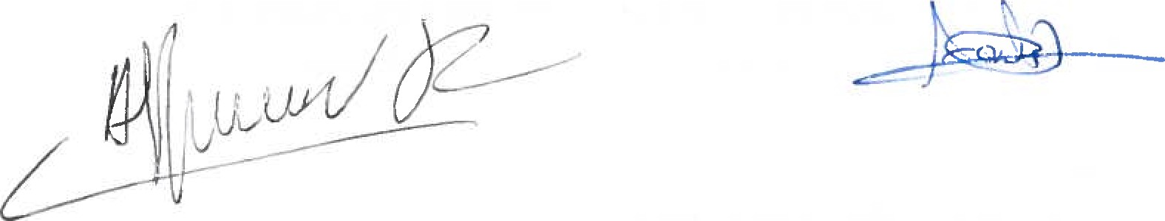

DECLARACIÓN DE BIENES PATRIMONIALES Y DE LA PARTICIPACION EN SOCIEDADES

CORPORACIÓN: AÑO 2023/2027 FECHA DE ANOTACIÓN: N O DE REGISTRO:
NOMBRE  DOMICILIO |  |  CALLE |  |  |  |  | DNI |  | 
LOCALIDAD |  |    |  |  |  | C.P.
De conformidad con lo dispuesto en el articulo 757 de la Ley 7/1985, de 2 de abril,
Reguladora de las Bases de Régimen Local, formulo la siguiente declaración sobre los bienes y derechos que integran mi patrimonio
1. BIENES DE NATURALEZA URBANA
DIRECCIÓN (CALLE Y NÚMERO) |  |  |  | MUNICIPIO | PROVINCIA |  | NO REGISTRAL |  |  |  | FECHA DE  ADQUISICIÓN
1
2
3
4
2. BIENES DE NATURALEZA RUSTICA
MUNICIPIO |  |  | PROVNCIA |  | FECHA DE  ADQUISICIÓN |  |  |  | NO REGISTRAL
1
2
3
4
3. CUENTAS Y VALORES BANCANRIOS
CLASE DE TÍTULO |  |  | ENTIDAD EMISORA |  |  |  | FECHA DE ADQUISICIÓN
1 |  |  | 
2 |  |  | 
3
4

no

4. OTROS VALORES MOBILIARIOS
CLASE DE TÍTULO |  |  | ENTIDAD EMISORA |  |  |  | NO DE SERIE O NO REGISTRAL |  |  | FECHA DE ADQUISICIÓN
1 |  |  | 
2
3
4
5. DERECHOS REALES
NATURALEZA |  |  |  |  |  |  | CONTENIDO DEL DERECHO
1
2
3
4
6. VEHICULOS
TIPO |  |  | MODELO |  |  | FECHA DE  ADQUISICIÓN |  | MATRÍCULA |  |  | OBSERVACIONES
1
2
3
4
7. SEMIMOVIENTES
ESPECŒ |  | NO DE CABEZA |  |  | DESCRIPCIÓN |  |  | NO DE CABEZAS |  |  | OBSERVACIONES
1
2
3
4
8. BIENES INMUEBLES DE CARACTER ARTISTICO O DE CONSIDERABLE VALOR
ECONÓMICO
TIPO |  |  |  | VALOR ARTÍSTICO |  |  |  |  | VALOR ECONÓMICO
1
2

1,

dc
3
4
9. PARTICIPACION EN SOCIEDADES
TIPO DE SOCIEDAD |  |  | CLASE DE PARTICIPACIÓN
1
2
3
4
10. TIPO DE DECLARACION
Marcar con una X el cuadro que proceda:
 | Inicial
 | Final (por cese en el cargo)
 | Modificación (declaración de actualización o modificación de la información)
En cumplimiento de lo dispuesto en el artículo 75.7 de la Ley 7/1985, de 2 de abril, Reguladora de las Bases de Régimen Local y para que conste a los efectos oportunos, firmo la presente declaración, declarando ser ciertos los datos en ella consignados.
En TIJARAFE, a de JUNIO de 2023.
El interesado, El Secretario,
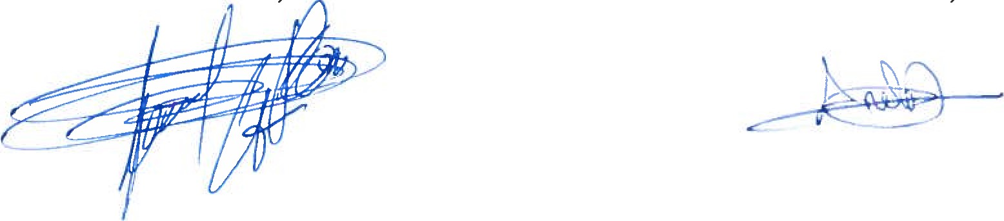

l,


de
DECLARACIÓN SOBRE CAUSAS DE POSIBLE INCOMPATIBILIDAD Y SOBRE ACTIVIDADES QUE

PROPORCIONE O PUEDAN PROPORCIONAR INGRESOS ECONÓMICOS
CORPORACIÓN: AÑO 2023/2027 FECHA DE ANOTACIÓN: N O DE REGISTRO:
NOMBRE |  |  |  |  |  | DNI |  |  | 
DOMICILIO |  |  | CALLE 
LOCALIDAD |  |  |  |  | C.P.
De conformidad con lo dispuesto en el artículo 75.7 de la Ley 7/1985, de 2 de abril, Reguladora de las Bases de Régimen Local, y los artículos 30 y 31 del Reglamento de
Organización, Funcionamiento y régimen Jurídico de las Entidades Locales, aprobado por Real Decreto 2568/1986, de 28 de noviembre, formula la siguiente declaración sobre causas de posible incompatibilidad y actividades y declara:
Que [no concurre ninguna de las causas de incompatibilidad descritas en el artículo 178 de la Ley Orgánica 5/1985 de Régimen Electoral General / que concurren las siguientes causas de incompatibilidad de las descritas en el artículo 178 de la Ley Orgánica 5/1985, de régimen Electoral General,
1.
2.
ACTIVIDAD QUE DESARROLLA
1. ACTIVIDAD/CARGO PUBLICO
ADMINISTRACIÓN/EMPRESNORGANISMO: |  |  |  | LOCALIDAD: |  |  | PROVNCIA:
DENOMNACI N DEL PUESTO: |  |  |  | CUERPOÆSCALA:
DESCRIPCI N DE LA ACTIVIDAD
REMUNERACI N:
2. CARGO DE REPRESENTACION POPULAR
rgano: |  | Cargo: |  |  |  | Remuneración:
3. CARGO EN CAMARAS O COLEGIOS PROFESIONALES
Corporación: |  | Localidad: |  |  |  | Provincia:
Cargo:
Remuneración:
4. ACTIVIDAD POR CUENTA PROPIA

1,

de
ACTIVIDAD O EMPRESA: |  |  | LOCALIDAD: |  |  |  |  | PROVINCIA:
DESCRIPCI N DE LA ACTIVIDAD:
NIF: |  | NO de inscripcióm/filiación a la Seguridad Social:
5. ACTIVIDAD POR CUENTA AJENA
ENTIDAD O EMPRESA•.C |  |  |  |  |  | NIF: | 
Domicilio Social'•Rot•SC |  |  |  R.)  ad' |  |  |  |  | Provincia-
DESCRIPCI N DE LA ACTIVIDAD DE LA ENTIDAD O EMPRESA:
 CL ESOS
DESCRIPCI N DE LA ACTIVIDAD QUE DESARROLLA:

6. OTRAS ACTIVIDADES
7. AMPLIACION DE DATOS POR EL DECLARANTE
8. TIPO DE DECLARACIÓN
Marcar con una X el cuadro que proceda:
 | Inicial
 | Final (por cese en el cargo)
 | Modificación (declaración de actualización o modificación de la información)
En cumplimiento de lo dispuesto en el artículo 75.7 de la Ley 7 1985, de 2 de abnl, Reguladora de las Bases de Régimen Local y para que conste a los efectos oportunos, firmo la presente declaración, declarando ser ciertos los datos en ella consignados.
En TIJARAFE, a I q de JUNIO de 2023.
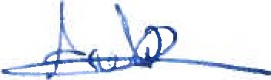
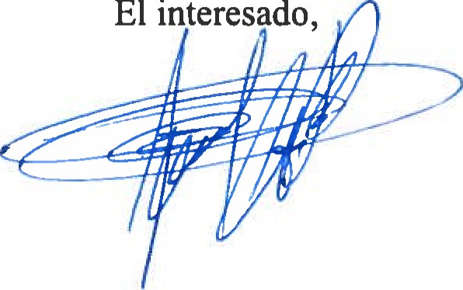 El Secretario,
El
interesado,

Plaza l,

dc

DECLARACIÓN DE BIENES PATRIMONIALES Y DE LA PARTICIPACION EN SOCIEDADES
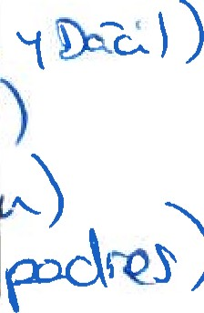
CORPORACIÓN: AÑO 2023/2027 FECHA DE ANOTACIÓN: N O DE REGISTRO:
NOMBRE |  |  |  |  |  |  |  | DNI |  |  |  | 
DOMICILIO |  |  |  |  | CALLE | eZA
LOCALIDAD |  |  |  |  |  |  |  |  | 
De conformidad con lo dispuesto en el artículo 75.7 de la Ley 7/1985, de 2 de abril,
Reguladora de las Bases de Régimen Local, formulo la siguiente declaración sobre los bienes y derechos que integran mi patrimonio
1. BIENES DE NATURALEZA URBANA
DIRECCIÓN (CALLE Y NÚMERO) |  |  |  | MUNICIPIO |  | PROVNCIA |  | NO REGISTRAL |  |  |  |  | FECHA DE  ADQUISICIÓN
1
2
3
4
2. BIENES DE NATURALEZA RUSTICA
MUNICIPIO |  |  | PROVNCIA |  |  | FECHA DE  ADQUISICIÓN |  |  |  | NO REGISTRAL
1
2
3
4
3. CUENTAS Y VALORES BANCANRIOS
CLASE DE TÍTULO |  |  | ENTIDAD EMISORA |  |  |  |  | FECHA DE ADQUISICIÓN
 |  |  |  |  |  |  |  | 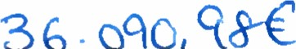
 | 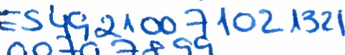 |  |  |  |  |  |  | 
3 |  |  |  |  |  |  |  | 
 | 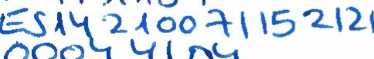 |  | 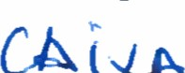 |  |  |  |  | 

Plaza 1,

de
 | 4. OTROS VALORES MOBILIARIOS
 | CLASE DE TÍTULO |  | ENTIDAD EMISORA |  |  |  | NO DE SERIF O NC REGISTRAL |  |  |  |  |  | FECHA DE ADQUISICIÓN
1 | s |  |  |  |  |  | 
2 |  |  |  |  |  |  | nreASoo
3 |  |  |  |  |  |  |  |  |  |  |  |  |  |  | aoK
4
 | 5. DERECHOS REALES
 | NATURALEZA |  |  |  |  |  | CONTENIDO DEL DERECHO
1
2
3
4
 | 6. VEH CULOS
 | TIPO |  | MODELO |  |  | FECHA DE  ADQUISICIÓN |  |  |  | MATRÍCULA |  |  |  | OBSERVACIONES
1 |  |  |  |  |  |  |  |  |  |  |  |  |  | 
2
3
4
 | 7. SEMIMOVIENTES
 | ESPECIE | NO DE CABEZA |  |  | DESCRIPCIÓN |  |  |  |  | NO DE CABEZAS |  |  |  | OBSERVACIONES
1
2
3
4
 | 8. BIENES INMUEBLES DE CARACTER ARTISTICO O DE CONSIDERABLE VALOR ECONÓMICO
 | TIPO |  |  | VALOR ARTÍSTICO |  |  |  |  |  |  | VALOR ECONÓMICO
1
2

Plaza no l,
3
4
9. PARTICIPACION EN SOCIEDADES
TIPO DE SOCIEDAD |  |  | CLASE DE PARTICIPACIÓN
1
2
3
4
10. TIPO DE DECLARACION
Marcar con una X el cuadro que proceda:
 | Inicial
 | Final (por cese en el cargo)
 | Modificación (declaración de actualización o modificación de la información)
En cumplimiento de lo dispuesto en el artículo 75.7 de la Ley 7/1985, de 2 de abril, Reguladora de las Bases de Régimen Local y para que conste a los efectos oportunos, firmo la presente declaración, declarando ser ciertos los datos en ella consignados.
En TIJARAFE, a de JUNIO de 2023.
El interesado, El Secretario,
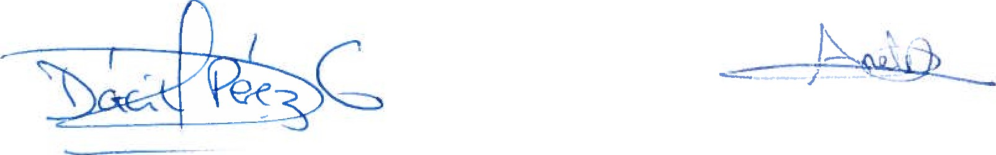

nO l ,

DECLARACIÓN SOBRE CAUSAS DE POSIBLE INCOMPATIBILIDAD Y SOBRE ACTIVIDADES QUE

PROPORCIONE O PUEDAN PROPORCIONAR INGRESOS ECONÓMICOS
CORPORACIÓN: AÑO 2023/2027 FECHA DE ANOTACIÓN: N O DE REGISTRO:
NOMBRE |  |  |  |  |  |  |  | DNI |  |  | 
DOMICILIO |  |  |  |  | CALLE 
LOCALIDAD |  |  |  |  |  |  | C.P.
De conformidad con lo dispuesto en el artículo 75.7 de la Ley 7/1985, de 2 de abril, Reguladora de las Bases de Régimen Local, y los artículos 30 y 31 del Reglamento de Organización, Funcionamiento y régimen Jurídico de las Entidades Locales, aprobado por Real Decreto 2568/1986, de 28 de noviembre, formula la siguiente declaración sobre causas de posible incompatibilidad y actividades y declara:
Que [no concurre ninguna de las causas de incompatibilidad descritas en el artículo 178 de la Ley Orgánica 5/1985 de Régimen Electoral General / que concurren las siguientes causas de incompatibilidad de las descritas en el artículo 178 de la Ley Orgánica 5/1985, de régimen Electoral General,
1.
2.
ACTIVIDAD QUE DESARROLLA
1. ACTIVIDAD/CARGO PUBLICO
00 oe (-0   ADMNISTRACIÓN/EMPRESNORGANISMO: |  |  |  |  |  | dg  LOCALIDAD: |  |  | PROVNCIA: 
DENOMNACI N DEL PUESTO: |  |  |  |  |  | CUERPO/ESCALA: 
DESCRIPCI
REMUNERACI N:
2. CARGO DE REPRESENTACION POPULAR
rgano: |  |  |  | Cargo: |  |  |  | Remuneración:
3. CARGO EN CAMARAS O COLEGIOS PROFESIONALES
Corporación: |  |  |  | Localidad: |  |  |  | Provincia:
Cargo:
Remuneración:
4. ACTIVIDAD POR CUENTA PROPIA

l,
ACTIVIDAD O EMPRESA: |  |  | LOCALIDAD: |  | PROVNCIA:
DESCIuC1 N DE LA ACTIVIDAD:
NIF: |  | NO de inscripción/filiación a la Seguridad Social:
5. ACTIVIDAD POR CUENTA AJENA
ENTIDAD O EMPRESA: |  |  |  | NIF:
Domicilio Social: |  |  | Localidad: |  | Provincia:
DESCRIPCI N DE LA ACTIVIDAD DE LA ENTIDAD O EMPRESA:
DESCRIPCI N DE LA ACTIVIDAD QUE DESARROLLA:
6. OTRAS ACTIVIDADES
7. AMPLIACION DE DATOS POR EL DECLARANTE
8. TIPO DE DECLARACIÓN
Marcar con una X el cuadro que proceda:
 | Inicial
 | Final (por cese en el cargo)
 | Modificación (declaración de actualización o modificación de la información)
En cumplimiento de lo dispuesto en el artículo 75.7 de la Ley 7/1985, de 2 de abril, Reguladora de las Bases de Régimen Local y para que conste a los efectos oportunos, firmo la presente declaración, declarando ser ciertos los datos en ella consignados.
En TIJARAFE, a AG de JUNIO de 2023
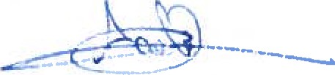
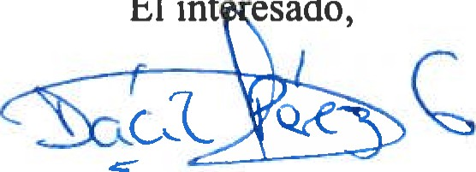 El Secretario,
El
int
esado,

DECLARACIÓN DE BIENES PATRIMONIALES Y DE LA PARTICIPACION EN SOCIEDADES

CORPORACIÓN: AÑO 2023/2027 FECHA DE ANOTACIÓN:
N O DE REGISTRO:
NOMBRE  |  |  |  |  |  |  |  |  | DNI |  | 
DOMICILIO |  |  |  |  |  | CALL
LOCALIDAD |  |  |  |  |  |  |  | C.P.
De conformidad con lo dispuesto en el artículo 75.7 de la Ley 7/1985, de 2 de abril,
Reguladora de las Bases de Régimen Local, formulo la siguiente declaración sobre los bienes y derechos que integran mi patrimonio
1. BIENES DE NATURALEZA URBANA
DRECCIÓN (CALLE Y NÚMERO) |  |  |  |  | MUNICIPIO |  | PROVNCIA |  | NO REGISTRAL |  |  |  | FECHA DE  ADQUISICIÓN
1
2
3
4
2. BIENES DE NATURALEZA R STICA
MUNICIPIO |  |  |  | PROVNCIA |  |  | FECHA DE  ADQUISICIÓN |  |  |  | NO REGISTRAL
1
2
3
4
3. CUENTAS Y VALORES BANCANRIOS
CLASE DE TÍTULO |  |  |  | ENTIDAD EMISORA |  |  |  |  | FECHA DE ADQUISICIÓN
1 |  |  |  | 
2
3
4

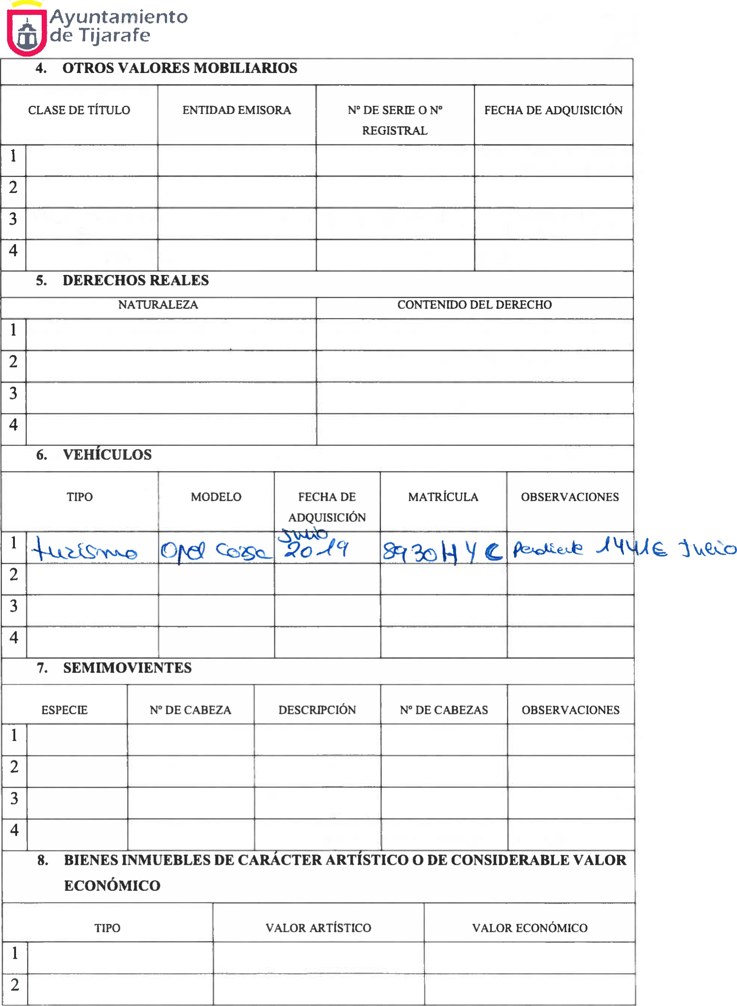

La nO
3
4
9. PARTICIPACION EN SOCIEDADES
TIPO DE SOCIEDAD |  |  | CLASE DE PARTICIPACIÓN
1
2
3
4
10. TIPO DE DECLARACION
Marcar con una X el cuadro que proceda:
 | Inicial
 | Final (por cese en el cargo)
 | Modificación (declaración de actualización o modificación de la información)
En cumplimiento de lo dispuesto en el artículo 75.7 de la Ley 7/1985, de 2 de abril, Reguladora de las Bases de Régimen Local y para que conste a los efectos oportunos, firmo la presente declaración, declarando ser ciertos los datos en ella consignados.
En TIJARAFE, a de JUNIO de 2023.
El interesado, El Secretario,
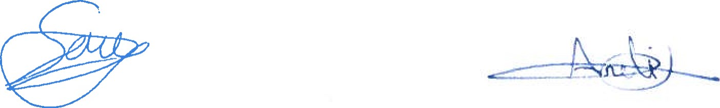



dc
DECLARACIÓN SOBRE CAUSAS DE POSIBLE INCOMPATIBILIDAD Y SOBRE ACTIVIDADES QUE
PROPORCIONE O PUEDAN PROPORCIONAR INGRESOS ECONÓMICOS
CORPORACIÓN: AÑO 2023/2027 FECHA DE ANOTACIÓN: N O DE REGISTRO:
NOMBRE |  |  |  |  |  | DNI
DOMICILIO |  |  | CALLE
LOCALIDAD |  |  |  |  | C.P. |  | 
De conformidad con lo dispuesto en el artículo 75.7 de la Ley 7/1985, de 2 de abril, Reguladora de las Bases de Régimen Local, y los artículos 30 y 31 del Reglamento de Organización, Funcionamiento y régimen Jurídico de las Entidades Locales, aprobado por Real Decreto 2568/1986, de 28 de noviembre, fomula la siguiente declaración sobre causas de posible incompatibilidad y actividades y declara:
Que [no concurre ninguna de las causas de incompatibilidad descritas en el artículo 178 de la Ley Orgánica 5/1985 de Régimen Electoral General / que concurren las siguientes causas de incompatibilidad de las descritas en el artículo 178 de la Ley Orgánica 5/1985, de régimen Electoral General,
1.
2.
ACTIVIDAD QUE DESARROLLA
1. ACTIVIDAD/CARGO PUBLICO
ADMINISTRACIÓNËORFSNORGANISMO: |  |  |  | LOCALIDAD: |  |  | PROVINCIA:
DFNOMNACI N PUESTO: |  |  |  | CUERPOÆSCALA:
DESCRIPCI N DE LA ACTIVIDAD:
REMUNERACI N:
2. CARGO DE REPRESENTACION POPULAR
rg  |  | Cargo:  |  |  |  | Remuneración:
3. c R EN CAMARAS COLEGIOS PROFESIONALES
Corporación: |  | Localidad: |  |  |  | Provincia:
Cargo:
Remuneración:
4. ACTIVIDAD POR CUENTA PROPIA

O
ACT[VDAD O EMPRESA: |  |  | LOCALIDAD: |  | PROVINCIA:
DESCRIPCI N DE LA ACTIVIDAD:
NIF. |  | NO de inscripción/filiación a la Seguridad Social:
5. ACTIVIDAD POR CUENTA AJENA
ENTIDAD O EMPRESA: |  |  |  | NIF:
Domicilio Social: |  |  | Localidad: |  | Provincia:
DESCRIPCI N DE LA ACTIVIDAD DE LA ENTIDAD O EMPRESA:
DESCRIPCI N DE LA ACTIVIDAD QUE DESARROLLA:
6. OTRAS ACTIVIDADES
7. AMPLIACION DE DATOS POR EL DECLARANTE
8. TIPO DE DECLARACIÓN
Marcar con una X el cuadro que proceda:
 | Inicial
 | Final (por cese en el cargo)
 | Modificación (declaración de actualización o modificación de la información)
En cumplimiento de lo dispuesto en el artículo 75.7 de la Ley 7/1985, de 2 de abril, Reguladora de las Bases de Régimen Local y para que conste a los efectos oportunos, firmo la presente declaración, declarando ser ciertos los datos en ella consignados.
En TIJARAFE, a de JUNIO de 2023.
El interesado, El Secretario,
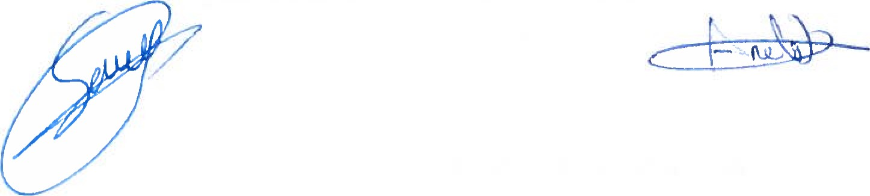

tf

DECLARACIÓN SOBRE CAUSAS DE POSIBLE INCOMPATIBILIDAD Y SOBRE ACTIVIDADES QUE

PROPORCIONE O PUEDAN PROPORCIONAR INGRESOS ECONÓMICOS
CORPORACIÓN: AÑO 2023/2027 FECHA DE ANOTACIÓN: N O DE REGISTRO:
NOMBRE |  |  |  |  |  |  |  | DNI |  |  | 2 | q,'ss -
DOMICILIO |  |  |  |  | CALLE
LOCALIDAD |  |  |  |  |  |  | C.P.
De conformidad con lo dispuesto en el artículo 75.7 de la Ley 7/1985, de 2 de abril, Reguladora de las Bases de Régimen Local, y los artículos 30 y 31 del Reglamento de Organización, Funcionamiento y régimen Jurídico de las Entidades Locales, aprobado por Real Decreto 2568/1986, de 28 de noviembre, formula la siguiente declaración sobre causas de posible incompatibilidad y actividades y declara:
Que [no concurre ninguna de las causas de incompatibilidad descritas en el artículo 178 de la Ley Orgánica 5/1985 de Régimen Electoral General / que concurren las siguientes causas de incompatibilidad de las descritas en el artículo 178 de la Ley Orgánica 5/1985, de régimen Electoral General,
1.
2.
ACTIVIDAD QUE DESARROLLA
1. ACTIVIDAD/CARGO PUBLICO
ADMINISTRACIÓN/EMPRESA/ORGANISMO: |  |  |  |  |  | LOCALIDAD: |  |  | PROVINCIA:
DENOMINACI N DEL PUESTO: |  |  |  |  |  | CUERPO/ESCALA:
DESCoC1 N DE LA ACTIVIDAD:
REMUNERACI N:
2. CARGO DE REPRESENTACION POPULAR
rgano: |  |  |  | Cargo: |  |  |  | Remuneración:
3. CARGO EN CAMARAS O COLEGIOS PROFESIONALES
Corporación: |  |  |  | Localidad: |  |  |  | Provincia:
Cargo:
Remuneración:
4. ACTIVIDAD POR CUENTA PROPIA

O
ACTIVIDAD O EMPRESA: |  |  | LOCALIDAD: |  | PROVNCIA:
DESCROCI N DE LA ACTIVIDAD:
NIF. |  | N de inscripción/filiación a la Seguridad Social:
5. ACTIVIDAD POR CUENTA AJENA
ENTIDAD O EMPRESA: |  |  |  | NIF:
Domicilio Social: |  |  | Localidad: |  | Provincia:
DESCRIPCI N DE LA ACTIVIDAD DE LA ENTIDAD O EMPRESA:
DESCRIPCI N DE LA ACTIVIDAD QUE DESARROLLA:
6. OTRAS ACTIVIDADES
7. AMPLIACION DE DATOS POR EL DECLARANTE
-  oe ASOuAcóU De  m.oAvAuA (TITAQÆe)
8. TIPO DE DECLARACIÓN
Marcar con una X el cuadro que proceda:
 | Inicial
 | Final (por cese en el cargo)
 | Modificación (declaración de actualización o modificación de la información)
En cumplimiento de lo dispuesto en el artículo 75.7 de la Ley 7/1985, de 2 de abril, Reguladora de las Bases de Régimen Local y para que conste a los efectos oportunos, firmo la presente declaración, declarando ser ciertos los datos en ella consignados.
En TIJARAFE, a de JI.NIO de 2023.
El interesado, El Secretario,
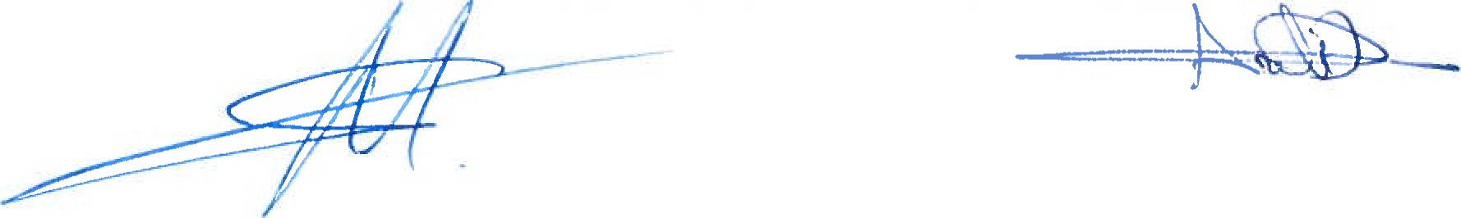

DECLARACIÓN DE BIENES PATRIMONIALES Y DE LA PARTICIPACION EN SOCIEDADES
CORPORACIÓN: AÑO 2023/2027 FECHA DE ANOTACIÓN: N O DE REGISTRO:
NOMBRE |  |  |  |  |  |  |  |  |  | DNI |  | 
DOMICILIO |  | V I...aöUACMD0 CALLE
LOCALIDAD |  | TISA |  |  |  |  |  |  | C.P.
De conformidad con lo dispuesto en el artículo 75.7 de la Ley 7/1985, de 2 de abril,
Reguladora de las Bases de Régimen Local, fonnulo la siguiente declaración sobre los bienes y derechos que integran mi patrimonio
1. BIENES DE NATURALEZA URBANA
DRECCIÓN (CALLE Y NÚMERO) |  |  |  |  |  |  | MUNICIPIO | PROVNCIA |  | NO REGISTRAL |  |  |  | FECHA DE  ADQUISICIÓN
1
2
3
4
2. BIENES DE NATURALEZA RUSTICA
MUNICIPIO |  |  |  |  |  | PROVNC[A |  | FECHA DE  ADQUISICIÓN |  |  |  | NO REGISTRAL
1
2
3
4
3. CUENTAS Y VALORES BANCANRIOS
CLASE DE TÍTULO |  |  |  |  |  | ENTIDAD EMISORA |  |  |  | FECHA DE ADQUISICIÓN
1 | COa.JTH cotrtta.nz |  |  |  |  | CASAsÌaz |  |  |  | / ¿003
2 | coaunq  |  |  |  |  | CA bQA CAJk |  |  |  | 06106/
3
4

o
4. OTROS VALORES MOBILIARIOS
CLASE DE TÍTULO |  |  | ENTIDAD EMISORA |  |  |  | NO DE SERIE O NO  REGISTRAL |  |  | FECHA DE ADQUISICIÓN
1
2
3
4
5. DERECHOS REALES
NATURALEZA |  |  |  |  |  |  | CONTENIDO DEL DERECHO
1
2
3
4
6. VEHICULOS
TIPO |  |  | MODELO |  |  | FECHA DE  ADQUISICIÓN |  | MATRÍCULA |  |  | OBSERVACIONES
 | suo |  | SkooA FAMA |  |  |  |  | 233S
2
3
4
7. SEMIMOVIENTES
ESPECŒ |  | NO DE CABEZA |  |  | DESCRIPCIÓN |  |  | NO DE CABEZAS |  |  | OBSERVACIONES
2
3
4
8. BIENES INMUEBLES DE CARACTER ARTISTICO O DE CONSIDERABLE VALOR ECONÓMICO
TIPO |  |  |  | VALOR ARTÍSTICO |  |  |  |  | VALOR ECONÓMICO
1
2


o l, Tfro,
3
4
9. PARTICIPACION EN SOCIEDADES
TIPO DE SOCIEDAD |  |  | CLASE DE PARTICIPACIÓN
1
2
3
4
10. TIPO DE DECLARACION
Marcar con una X el cuadro que proceda:
 | Inicial
 | Final (por cese en el cargo)
 | Modificación (declaración de actualización o modificación de la información)
En cumplimiento de lo dispuesto en el artículo 75.7 de la Ley 7/1985, de 2 de abril, Reguladora de las Bases de Régimen Local y para que conste a los efectos oportunos, firmo la presente declaración, declarando ser ciertos los datos en ella consignados.
En TIJARAFE, a /l de JUNIO de 2023.
El interesado, El Secretario,
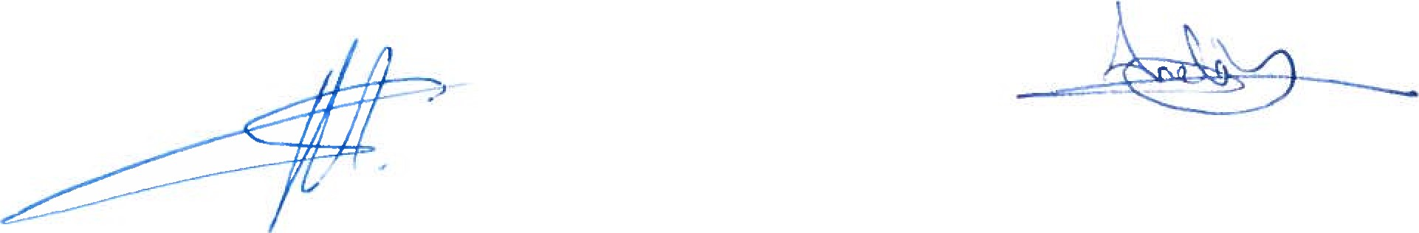

1,

DECLARACIÓN DE BIENES PATRIMONIALES Y DE LA PARTICIPACION EN SOCIEDADES
CORPORACIÓN: AÑO 2023/2027 FECHA DE ANOTACIÓN: N O DE REGISTRO:
NOMBRE |  |  |  |  |  |  |  |  |  |  |  |  | 
DOMICILIO |  |  |  |  |  |  | CALLE
LOCALIDAD |  |  |  |  |  |  |  |  | C.P.
De conformidad con lo dispuesto en el artículo 75.7 de la Ley 7/1985, de 2 de abril.
Reguladora de las Bases de Régimen Local, formulo la siguiente declaración sobre los bienes y derechos que integran mi patrimonio
1. BIENES DE NATURALEZA URBANA
DIRECCION (CALLE Y NÚMERO) |  |  |  |  |  |  |  | PROVINCIA |  |  | NO REGISTRAL |  |  |  | FECHA DE  ADQUISICIÓN
3
4
2. BIENES DE NATURALEZA RUSTICA
MU.NICIPIO |  |  |  |  | PROVINCIA |  |  | FECHA DE  ADQUISICIÓN |  |  |  |  | REGISTRAL
2
3
4
3. CUENTAS Y VALORES BA.NCANRIOS
CLASE DE TÍTULO |  |  |  |  | ENTIDAD EMISORA |  |  |  |  | FFCIIA DE ADQUISICIÓN
 |  |  |  |  | 
2
3
4
cQO€

Pla a Ll n" l.

4. OTROS VALORES MOBILIARIOS
CLASE DE TiTULO |  |  | ENTIDAD EMISORA |  |  |  | NO DE SERIE O NO RFGISTRAL |  |  | DE ADQUISICIÓN
2
3
4
5. DERECHOS REALES
NATURALEZA |  |  |  |  |  |  | CONTENIDO DEL DERECHO
3
4
6. VEHICULOS
TIPO |  |  | NIODELO |  |  | FECIIA DE  ADQUISICIÓN |  | MATRÍCULA |  |  | OBRERVACIONES
2
3
4
7. SEMIMOVIENTES
ESPECIE |  | NO DE CABEZA |  |  | DESCRIPCIÓN |  |  | N O DE CABEZAS |  |  | OBSERVACIONES
3
4
8. BIENES INMUEBLES DE CARACTER ARTISTICO O DE CONSIDERABLE VALOR
ECONÓMICO
TIPO |  |  |  | VALOR ARTiSTlC() |  |  |  |  | VALOR ECONOMICO
2

Cfl17.

3
4
9. PARTICIPACION EN SOCIEDADES
TIPO DE SOCIEDAD |  |  | CLASE Dl? PARTICIPACIÓN
2
3
4
10. TIPO DE DECLARACIÓN
Marcar con una X el cuadro que proceda:
X | Inicial
 | Final (por ccsc cn el cargo)
 | Modificacion (declaración de actualización o modificación de la Información)
En cumplirmcnto de lo dispucslo cn cl artículo 75.7 dc la Ley 7/1985, dc 2 dc abril. Reguladora dc las Bascs dc Régimen Local y para que conste a los crcctos oportunos, firmo la presente declaración, declarando ser ciertos los datos en ella consignados.
En TIJARAFE, 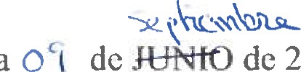de 2023.
El interesado, El Secretario.
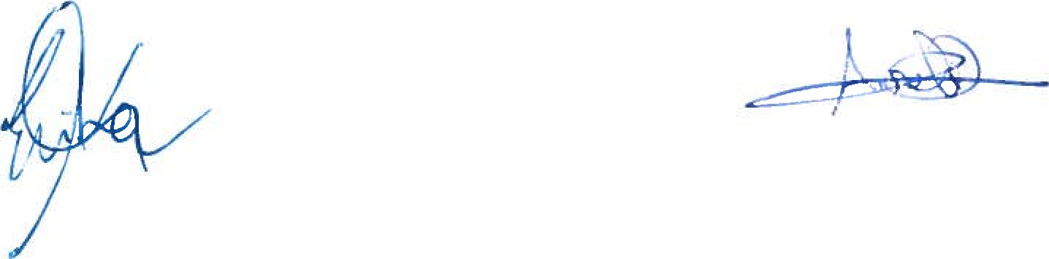

Plaza 1.1 n" cruz

U
DECLARACIÓN SOBRE CAUSAS DE POSIBLE INCOMPATIBILIDAD Y SOBRE ACTIVIDADES QUE
PROPORCIONE O PUEDAN PROPORCIONAR INGRESOS ECONÓMICOS
CORPORACIÓN: AÑO 2023/2027 FECHA DE ANOTACIÓN: N O DE REGISTRO:
NOMBRE |  |  |  |  |  |  |  | 
DOMICILIO |  |  |  |  |  |  |  |  |  | 3
LOCALIDAD |  |  |  |  |  |  | 
De conformidad con lo dispuesto en el aftículo 75.7 de la Ley 7/1985, de 2 de abril, Reguladora de las Bases de Régimen Local, y los artículos 30 y 31 del Reglamento de
Organización, Funcionamiento y régimen Jurídico de las Entidades Locales, aprobado por Real Decreto 2568/1986, de 28 de noviembre, tòrmula la siguiente declaración sobre causas de posible incompatibilidad y actividades y declara:
Que [no concurre ninguna de las causas de incompatibilidad descritas en el artículo
178 de la Ley Orgánica 5/1985 de Régimen Electoral General / que concurren las siguientes causas de incompatibilidad de las descritas en el artículo 178 de la Ley Orgánica 5/1985. de régimen Electoral General,
2.
ACTIVIDAD QUE DESARROLLA
1. ACTIVIDAD/CARGO PÚBLICO
ADMINISTRACION/EMPRESA/ORGA.NISMO: |  |  |  | LOCALIDAD: |  |  | PROVINCIA:
DENOMINACION DEL PUESTO |  |  |  | CUERPO!ESCALA:
DESCRIPCI N DL IA ACTIVIDAD:
REMUXERACIO.N:
2. CARGO DE REPRESENTACION POPULAR
Organo: |  | Cargo: |  |  |  | Remuneración:
3. CARGO EN CÁMARAS O COLEGIOS PROFESIONALES
Corporación: |  | Localidad: |  |  |  | Provincia:
Cargo:
Remuneración:
4. ACTIVIDAD POR CUENTA PROPIA

cruz

ACTIVIDAD O EMPRESA: |  |  | LOCALIDAD. |  | PROVINCIA:
DESCRIPCI N DL LA ACTIVIDAD:
NIF• |  | N O de inscripción/filiación a la Seguridad Social:
5. ACTIVIDAD POR CUENTA AJE N A
ENTIDAD O EMPRESA:  |  |  |  | 
Domicilio Social: |  |  |   Localidad: |  | Provincia: | epr.-Hf\s
DFSCRIPCION DF. ACTIVIDAD DE 1 A F..NTIDAD O FMPRFSA:
DESCRIPCIÓN
6. OTRAS ACTIVIDADES
7. A M PLIACIÓN DE DATOS POR EL DECLARANTE
8. TÅP() DE DECLARACIÓN
Marcar con una X cl cuadro que proceda:
 | Final (por cese en el cargo)
 | M odificación (declaración de actualización o modificación de la información)
En cumplimiento dc lo dispuesto cn cl artículo 75.7 dc la Ley 7 1985, dc 2 de abril, Reguladora de las Bases de Régimen Local y para que conste a los efectos oportunos, firmo la presente declaración, declarando ser ciertos los datos en ella consignados.
En TIJARAFE, a oct de 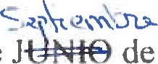 de 2023.
El interesado, El Secretario,
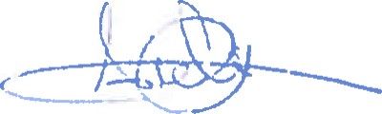

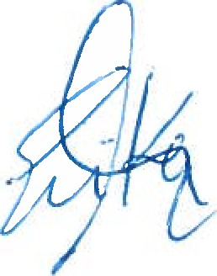
I a n" I
de Tijarafe cni/ TeneritZ•. Tiño.

DECLARACIÓN SOBRE CAUSAS DE POSIBLE INCOMPATIBILIDAD Y SOBRE ACTIVIDADES QUE

PROPORCIONE O PUEDAN PROPORCIONAR INGRESOS ECONÓMICOS
CORPORACIÓN: AÑO 2023/2027 FECHA DE ANOTACIÓN: N O DE REGISTRO:
NOMBRE |  |  |  |  |  |  |  |  | DNI |  | 
DOMICILIO |  |  |  | CALLE |  | 
LOCALIDAD |  |  |  |  |  |  |  | C.P. |  | 9SsC).
De conformidad con lo dispuesto en el artículo 75.7 de la Ley 7/1985, de 2 de abril, Reguladora de las Bases de Régimen Local, y los artículos 30 y 31 del Reglamento de Organización, Funcionamiento y régimen Jurídico de las Entidades Locales, aprobado por Real Decreto 2568/1986, de 28 de noviembre, formula la siguiente declaración sobre causas de posible incompatibilidad y actividades y declara:
Que [no concurre ninguna de las causas de incompatibilidad descritas en el artículo 178 de la Ley Orgánica 5/1985 de Régimen Electoral General / que concurren las siguientes causas de incompatibilidad de las descritas en el artículo 178 de la Ley Orgánica 5/1985, de régimen Electoral General,
1.
2.
ACTIVIDAD QUE DESARROLLA
1. ACTIVIDAD/CARGO PUBLICO
 |  |  |  |  | LOCALIDAD:
DENOMINACI N DEL PUESTO:  |  |  |  |  | CUERPO/ESCALA:
DESCRPCI N DE LA ACTIVIDAD
REMUNERACI N:
2. CARGO DE REPRESENTACION POPULAR
rgano: |  | Cargo: |  |  |  |  |  |  | Remuneración:
3. CARGO EN CAMARAS O COLEGIOS PROFESIONALES
Corporación: |  | Localidad: |  |  |  |  |  |  | Provincia:
Cargo:
Remuneración:
4. ACTIVIDAD POR CUENTA PROPIA

l,

de
ACTIVIDAD O EMPRESA: |  |  | LOCALIDAD: |  | PROVNCLA:
DESCRIPCI N DE LA ACTIVIDAD:
NIF. |  | NO de inscripción/filiación a la Seguridad Social:
5. ACTIVIDAD POR CUENTA AJENA
ENTIDAD O EMPRESA: |  |  |  | NIF:
Domicilio Social: |  |  | Localidad: |  | Provincia:
DESCRIPCI N DE LA ACTIVIDAD DE LA ENTIDAD O EMPRESA:
DESCRIPCI N DE LA ACTIVIDAD QUE DESARROLLA:
6. OTRAS ACTIVIDADES
7. AMPLIACION DE DATOS POR EL DECLARANTE
8. TIPO DE DECLARACIÓN
Marcar con una X el cuadro que proceda:
 | Inicial
 | Final (por cese en el cargo)
 | Modificación (declaración de actualización o modificación de la información)
En cumplimiento de lo dispuesto en el artículo 75.7 de la Ley 7/1985, de 2 de abnl, Reguladora de las Bases de Régimen Local y para que conste a los efectos oportunos, firmo la presente declaración, declarando ser ciertos los datos en ella consignados.
En TIJARAFE, de de 2023.
El interesado, El Secretario,
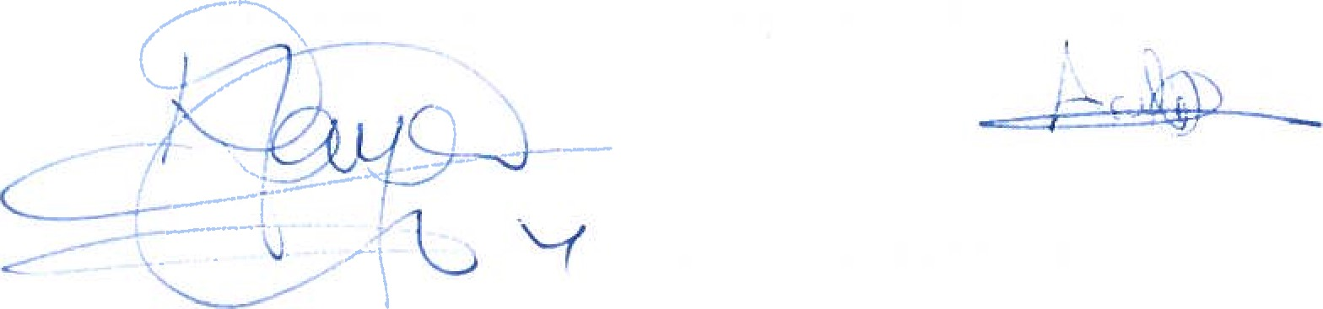

nO 1,

dc

DECLARACIÓN DE BIENES PATRIMONIALES Y DE LA PARTICIPACION EN SOCIEDADES
CORPORACIÓN: AÑO 2023/2027 FECHA DE ANOTACIÓN: N O DE REGISTRO:
NOMBRE |  |  |  |  |  |  |  |  | DNI |  | 
DOMICILIO |  |  |  |  | CALLE | 
LOCALIDAD |  | A |  |  |  |  |  | C.P. |  | 
De conformidad con lo dispuesto en el artículo 75.7 de la Ley 7/1985, de 2 de abril,
Reguladora de las Bases de Régimen Local, formulo la siguiente declaración sobre los bienes y derechos que integran mi patrimonio
1. BIENES DE NATURALEZA URBANA
DIRECCIÓN (CALLE Y NÚMERO) |  |  |  | MUNICIPIO |  | PROVNCLA |  |  | NO REGISTRAL |  |  |  | FECHA DE  ADQUISICIÓN
1 |  |  |  |  |  | Sic De Tf |  |  |  |  |  |  |  | 
2
3
4
2. BIENES DE NATURALEZA RUSTICA
MUNICIPIO |  |  | PROVINCIA |  |  | FECHA DE  ADQUISICIÓN |  |  |  |  | NO REGISTRAL
1 | 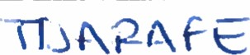 |  | SIC |  |  | OG (2Ctq |  |  |  |  | -4-562
2
3
4
3. CUENTAS Y VALORES BANCANRIOS
CLASE DE TÍTULO |  |  | ENTIDAD EMISORA |  |  |  |  |  | FECHA DE ADQUISICIÓN
1
2
3
4

1,

de
4. OTROS VALORES MOBILIARIOS
CLASE DE TÍTULO |  |  | ENTIDAD EMISORA |  |  |  | NO DE SERIE O NO  REGISTRAL |  |  | FECHA DE ADQUISICIÓN
1
2
3
4
5. DERECHOS REALES
NATURALEZA |  |  |  |  |  |  | CONTENIDO DEL DERECHO
1
2
3
4
6. VEHICULOS
TIPO |  |  | MODELO |  |  | FECHA DE  ADQUISICIÓN |  | MATRÍCULA |  |  | OBSERVACIONES
1 |  |  |  |  |  | Is-loA121 |  | LIS
2
3
4
7. SEMIMOVIENTES
ESPECIE |  | NO DE CABEZA |  |  | DESCRIPCIÓN |  |  | NO DE CABEZAS |  |  | OBSERVACIONES
2
3
4
8. BIENES INMUEBLES DE CARACTER ARTISTICO O DE CONSIDERABLE VALOR ECONÓMICO
TIPO |  |  |  | VALOR ARTÍSTICO |  |  |  |  | VALOR ECONÓMICO
1
2

no l,
3
4
9. PARTICIPACION EN SOCIEDADES
TIPO DE SOCIEDAD |  |  | CLASE DE PARTICIPACIÓN
1
2
3
4
10. TIPO DE DECLARACION
Marcar con una X el cuadro que proceda:
 | Inicial
 | Final (por cese en el cargo)
 | Modificación (declaración de actualización o modificación de la información)
En cumplimiento de lo dispuesto en el artículo 75.7 de la Ley 7/1985, de 2 de abril, Reguladora de las Bases de Régimen Local y para que conste a los efectos oportunos, firmo la presente declaración, declarando ser ciertos los datos en ella consignados.
En TIJARAFE, a de JUNIO de 2023.
El interesado, El Secretario,
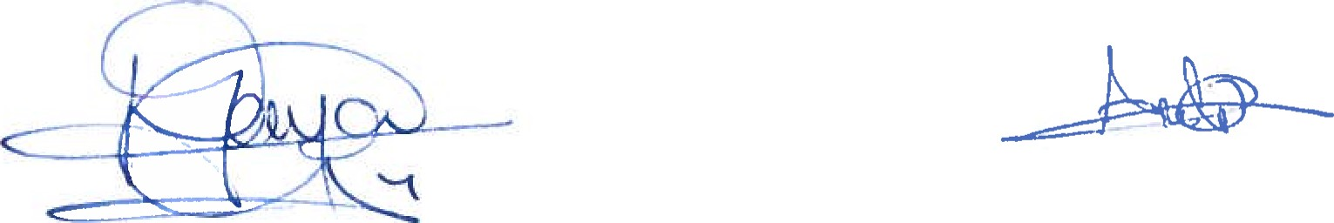

O


DECLARACIÓN DE BIENES PATRIMONIALES Y DE LA PARTICIPACION EN SOCIEDADES

CORPORACIÓN: AÑO 2023/2027 FECHA DE ANOTACIÓN: N O DE REGISTRO:
NOMBRE |  | C) |  |  |  |  |  | DNI |  |  | 
DOMICILIO |  |  |  |  | CALLE | 
LOCALIDAD |  |  |  |  |  |  | C.P. |  |  | 
De conformidad con lo dispuesto en el artículo 75.7 de la Ley 7/1985, de 2 de abril, Reguladora de las Bases de Régimen Local, formulo la siguiente declaración sobre los bienes y derechos que integran mi patrimonio
1. BIENES DE NATURALEZA URBANA
DIRECCIÓN (CALLE Y NÚMERO) |  |  |  | MUNICIPIO |  | PROVNCIA |  |  | NO REGISTRAL |  |  |  | FECHA DE  ADQUISICIÓN
1
2
3
4
2. BIENES DE NATURALEZA RUSTICA
MUNICIPIO |  |  | PROVR•4CIA |  |  | FECHA DE  ADQUISICIÓN |  |  |  |  | NO REGISTRAL
1 | 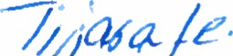 |  |  |  |  | 207/ |  |  |  |  | 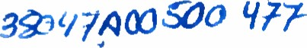
2 | 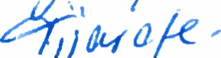 |  | 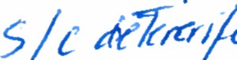 |  |  | Rot/ |  |  |  |  | usags9
3
4
3. CUENTAS Y VALORES BANCANRIOS
CLASE DE TÍTULO |  |  | ENTIDAD EMISORA |  |  |  |  | FECHA DE ADQUISICIÓN
1 | (140/0 |  | CacYaå2z?B
 | 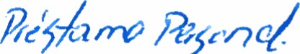 |  | (ia 700 é |  |  |  |  | 207/
3 | p/on /JhrzD |  | Cai {Q ank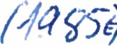 |  |  |  |  | Q0u q
4

o
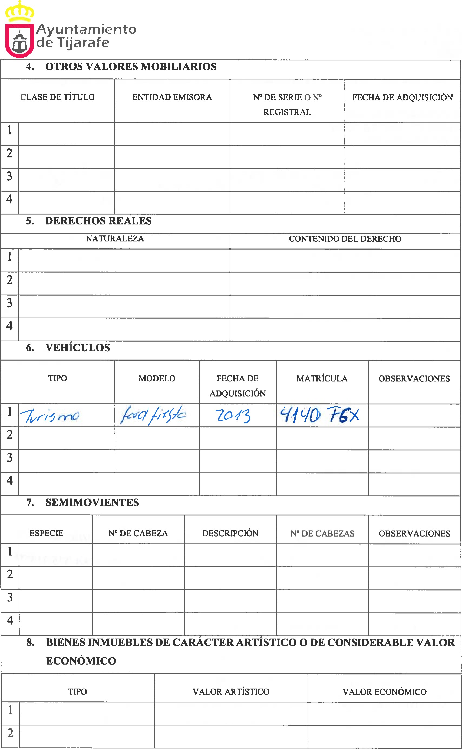

O
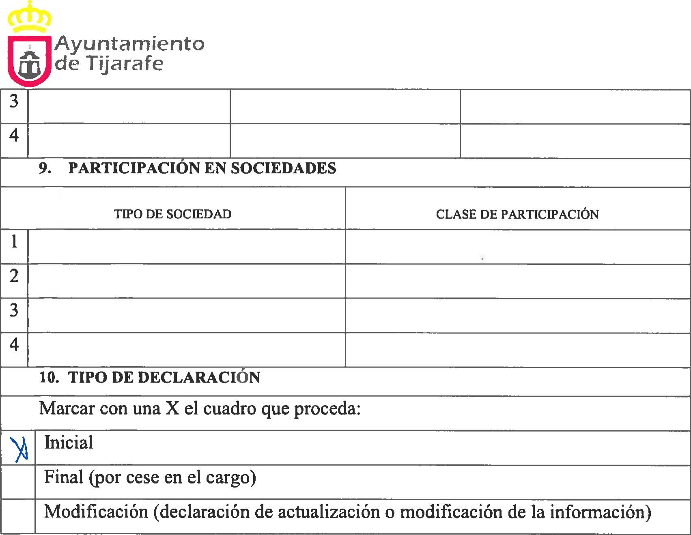
En cumplimiento de lo dispuesto en el artículo 75.7 de la Ley 7/1985, de 2 de abril, Reguladora de las Bases de Régimen Local y para que conste a los efectos oportunos, firmo la presente declaración, declarando ser ciertos los datos en ella consignados.
En TIJARAFE, a de JUNIO de 2023.
El interesado, El Secretario,
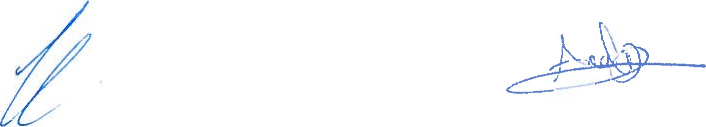

O


dc
DECLARACIÓN SOBRE CAUSAS DE POSIBLE INCOMPATIBILIDAD Y SOBRE ACTIVIDADES QUE

PROPORCIONE O PUEDAN PROPORCIONAR INGRESOS ECONÓMICOS
CORPORACIÓN: AÑO 2023/2027 FECHA DE ANOTACIÓN: N O DE REGISTRO:
NOMBRE |  |  |  |  |  | DNI |  | 
DOMICILIO |  |  | CALLE 
LOCALIDAD |  |  |  |  | C.P. |  | 
De conformidad con lo dispuesto en el artículo 75.7 de la Ley 7/1985, de 2 de abril, Reguladora de las Bases de Régimen Local, y los artículos 30 y 31 del Reglamento de Organización, Funcionamiento y régimen Jurídico de las Entidades Locales, aprobado por Real Decreto 2568/1986, de 28 de noviembre, formula la siguiente declaración sobre causas de posible incompatibilidad y actividades y declara:
Que [no concurre ninguna de las causas de incompatibilidad descritas en el artículo 178 de la Ley Orgánica 5/1985 de Régimen Electoral General / que concurren las siguientes causas de incompatibilidad de las descritas en el artículo 178 de la Ley Orgánica 5/1985, de régimen Electoral General,
1.
2.
ACTIVIDAD QUE DESARROLLA
1. ACTIVIDAD/CARGO PUBLICO
ADMINISTRACIÓN/EMPRESNORGANISMO•. |  |  |  | LOCALIDAD: |  |  | PROVINCIA:
DENOMNACf N DEL PUESTO: |  |  |  | CUERPOÆSCALA:
DESCRPCI N DE LA ACTIVIDAD:
REMUNERACI N:
2. CARGO DE REPRESENTACION POPULAR
rgano: |  | Cargo: |  |  |  | Remuneración:
3. CARGO EN CAMARAS O COLEGIOS PROFESIONALES
Corporación: |  | Localidad: |  |  |  | Provincia:
Cargo:
Remuneración:
4. ACTIVIDAD POR CUENTA PROPIA

n'


Ayuntamiento de Tijarafe
ACTIVIDAD O EMPRESA: |  |  | LOCALIDAD: |  | PROVINCLA•.
DESCOCI N DE LA ACTNIDAD:
NIF: |  | NO de inscripción/filiación a la Seguridad Social:
5. ACTIVIDAD POR CUENTA AJENA
ENTIDAD O EMPRESA: |  |  |  | NIF:
Domicilio Social: |  |  | Localidad: |  | Provincia:
DESCRIPCI N DE LA ACTIVIDAD DE LA ENTIDAD O EMPRESA:
DESCRIPCI N DE LA ACTIVIDAD QUE DESARROLLA:
6. OTRAS ACTIVIDADES
7. AMPLIACI N DE DATOS POR EL DECLARANTE
8. TIPO DE DECLARACIÓN
Marcar con una X el cuadro que proceda:
 | Inicial
 | Final (por cese en el cargo)
 | Modificación (declaración de actualización o modificación de la información)
En cumplimiento de lo dispuesto en el artículo 75.7 de la Ley 7 1985, de 2 de abril, Reguladora de las Bases de Régimen Local y para que conste a los efectos oportunos, firmo la presente declaración, declarando ser ciertos los datos en ella consignados.
En TIJARAFE, a de JUNIO de 2023.

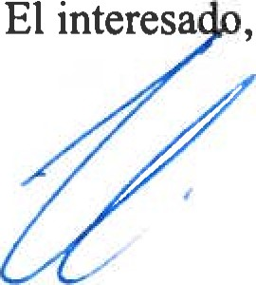 El Secretario,

Ayuntamiento de Tijarafe
Plaza La Paz ne l, Tijarafe. 38780 Santa Cruz de Tenerife. Tfno. 922 490 003. Fax: 922 490 249

l,
1,
l,
1,

